Басни Крылова

Предварительное замечание

Урок разработан для уроков чтения в 3 классе после изучения творчества И.А. Крылова в качестве обобщения или для урока литературы в 5 классе для актуализации знаний о баснях И.А. Крылова.

Урок проводится в форме игры «Крестики-нолики» Из класса необходимо выделить группу учащихся для осуществления судейства. (Чтобы проверить их знания, можно дать им некоторые задания для решения дома накануне игры или предложить участвовать в составлении заданий или викторины по басням Крылова). Остальной класс делится на две команды: команду «Крестики» и «Нолики».

На доске чертится поле, где будут ставится Х или О, в зависимости от победы команды. Класс должен выполнить все девять заданий. Победителем будет та команда, чьих знаков на поле окажется больше.

Урок сопровождается презентацией, в которой отражается каждое из заданий. Причем выбор игрового поля может быть произвольным благодаря системе гиперссылоr.

Игра проверяет знания по басням: «Ворона и Лисица», «Стрекоза и муравей», «Слон и Моська», «Кукушка и петух», «Мартышка и очки», «Зеркало и обезьяна», «Лебедь, Щука и Рак», «Чиж и голубь», «Заяц на ловле»

Задачи урока:

1)закрепить знания учащихся о жанре басни и баснях Крылова, полученные на предыдущих уроках,

2) развивать аналитические и творческие способности учащихся,

3) развивать навыки группового сотрудничества

Оборудование: мультимедийный проектор, экран, компьютер, раздаточный материал

Ход урока:

- Здравствуйте, ребята. На нескольких уроках мы с вами знакомились с творчеством великого русского баснописца Ивана Андреевича Крылова. Мы узнали, что такое басня и, прочитав несколько басен, познакомились с их героями. Чему-то поучились у них. Какие басни вы можете назвать?

- Николай Васильевич Гоголь называл басни И.А. Крылова «книгой мудрости самого народа». Как вы думаете, почему?

- Посмотрим, насколько хорошо знаете басни Крылова вы. Сегодня вас ожидает интеллектуальная игра «Крестики – Нолики». Все вы знаете, как играть в неё. Каждая команда поочередно будет делать ход, пока не откроются все поля. Каждое поле – это задание по басням Крылова. Победит так команда, чьих знаков (они означают победу в каждом конкурсе) окажется больше.

Я думаю, что многое зависит от того, насколько вы были внимательны на уроках и тщательно выполняли домашние задания. А еще от того, насколько сплоченно вы будете работать в команде. Удачи! Мы начинаем нашу игру. Делайте первый ход!

Конкурсные задания для клеток:
Инсценировка басни «Две собаки»

«Доска объявлений»

– Прочитайте, объявления. Кому из героев басен они могли принадлежать? Назовите, из какой басни этот герой.
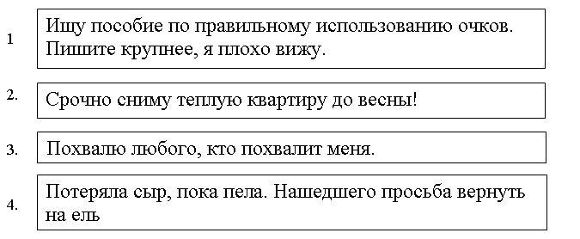
Ответы: Мартышка «Мартышка и очки», 2. Стрекоза «Стрекоза и Муравей», 3. Петух или Кукушка «Кукушка и петух», 4. Ворона «Ворона и Лисица»
Инсценировка басни «Кукушка и петух»

II. «Я тебя знаю»

– По отрывкам определите, из какой басни они взяты.

1. Над хвастунами хоть смеются,

А часто в дележе им доли достаются.

2. Вперед чужой беде не смейся, Голубок!

3. К несчастью, то ж бывает у людей:

Как ни полезна вещь, цены не зная ей,

Невежда про неё свой толк все с ходу клонит;

А ежели невежда познатней,

То он её еще и гонит.

4. Когда в товарищах согласья нет,

На лад их дело не пойдет,

И выйдет из него не дело, только мука.

- Вспомните, как называется эта часть басни? Какова её роль в каждом произведении? Придумайте ситуацию, в которой можно употребить одно из этих высказываний? (по выбору)

Ответы: 1. «Заяц на ловле», 2. «Чиж и голубь» 3. «Мартышка и очки», 4. «Лебедь, Щука и Рак»

Инсценировка басни «Чиж и голубь»

III. «Карта жанра»

– Восстановите схему жанра басня, выбрав нужные элементы. Подготовьте рассказ о нём.

(Каждой команде выдается набор карточек, которые они должны прикрепить на свой планшет. Оценивается правильность и скорость выполнения задания)
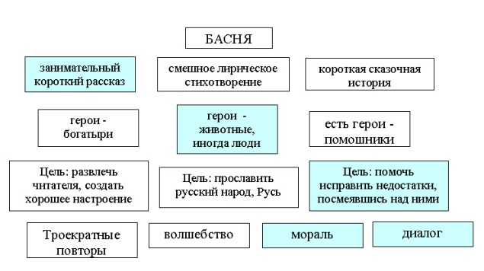
VI. «Ларчик»

– В этом ларчике собраны разные предметы. Вы должны вспомнить, какому герою они принадлежат и из какой басни этот герой. (Учитель из сундучка поочередно достает предметы.Задача учеников назвать героя и басню.)

зеркало – обезьяне «Зеркало и Обезьяна»

кисть винограда – хотелось получить Лисице «Лисица и Виноград»

силок – Чиж «Чиж и Голубь»

кусочек сыра – Вороне «Ворона и Лисица»

воз – Лебедю, Раку, Щуке «Лебедь, Щука и Рак»

Инсценировка басни «Слон и Моська»

VII. «Центон»

– Центон – это веселое стихотворение, составленное из строчек разных стихотворений. Прочитайте центон, составленный Женей Брянцевой по басням. Вы должны определить, из каких басен взяты строчки для этого центона.

Стрекоза, Повар и Моська

Случается нередко нам
И труд, и мудрость видеть там,
Где стоит только догадаться
За дело просто взяться.
Попрыгунья Стрекоза
Лето красное пропела;
Оглянуться не успела,
Как зима катит в глаза.
“Ах ты, обжора! Ах, злодей!” —
Тут Ваську Повар укоряет
“Не оставь меня, кум милый!
Дай ты мне собраться с силой,
И до вешних только дней
Прокорми и обогрей!”
“Эх, эх! — ей Моська отвечает, —
вот то-то мне и духу придаёт,
что я совсем без драки
могу попасть в большие забияки”.
Когда в товарищах согласья нет,
На лад их дело не пойдёт!»

Ответы: «Ларчик», «Стрекоза и Муравей», «Кот и Повар», «Ворона и Лисица», «Слон и Моська», «»Лебедь, Щука и Рак»

VIII. «Сочини басню»

– На уроках вы познакомились с жанром басни. Прочитали много басен Ивана Андреевича Крылова. И теперь, думаю, можете попробовать себя в роли баснописцев. Перед вами сюжетные картинки истории про Аиста и Лисицу. Подумайте, чему может научить эта история. Сочините басню в прозе. Не забудьте про мораль.
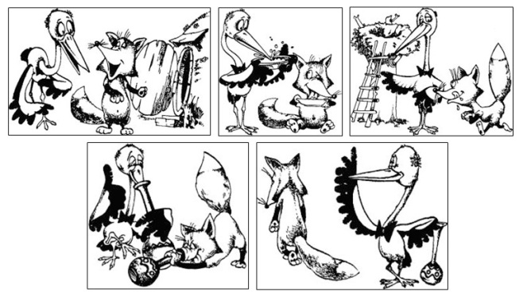
IX. «Театральный конкурс»

– Это домашнее задание, которое может быть реализовано в нескольких вариантах:

Вариант1. Каждая команда готовит сценку по одной из басен.

Вариант 2. Каждая команда готовит сценку по одной из басен, допуская несколько ошибок. Задача другой команды найти эти ошибки.

Вариант 3. Показать шараду, в которой зашифровано название одной из басен.

Подведение итогов игры.

Домашнее задание (по выбору). Сочинить басню, центон или написать письмо от лица одного из героев басни.

